SOALAN
- Bagi jadual di bawah, berapa nilai etamax2 digunakan untuk mendapatkan second solution? Apakah nilai initial guess digunakan? Bagaimana AI mengubahsuai nilai etamax2 dan initial guess untuk mendapatkan second solution? Ini disebabkan saya mendapat nilai yang berbeza untuk nilai second solution bagi sigma1=0. Begitu juga apabila sigma1=0.1. Saya hanya dapat mendapatkan second solution apabila etamax2=6 sahaja dan nilai f’’(0) dan -t’(0) bagi second solution adalah sama dengan first solution apabila etamax1=6.
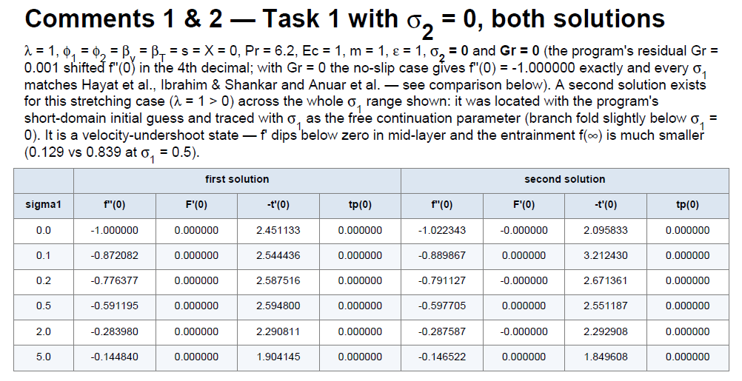
- Tukarkan variable X kepada Greek letter $α$ bag semua graf f’’(0) dan -t’(0) vs lambda dan jarakkan baris sebelum figure untuk memudahkan saya crop figure.

